4.5 Bílá menzurální notace

Teoretické prameny:
Libellus cantus mensurabilis secundum Johannem de Muris (CS III, 58
Prosdocimus de Beldemandis: Tractatus practice cantus mensurabilis (CS III,200)

Notační znaky

Menzura

Color
(color temporis, color prolationis, poloviční color, color minor, color courantový, hemiola maior)

Proporce
integer valor, genus multiplex, genus superparticulare,genus superpartiens, genus multiplex superparticulare, genus multiplex superpartiens, proportio dupla, proportio tripla, alla breve, diminuce, proportio quadrupla, proportio sesquialtera, proportio quintupla, proportio sesquitertia, menzurní kánon, proporční kánon)

Tabulka č. 4.51

Color 1

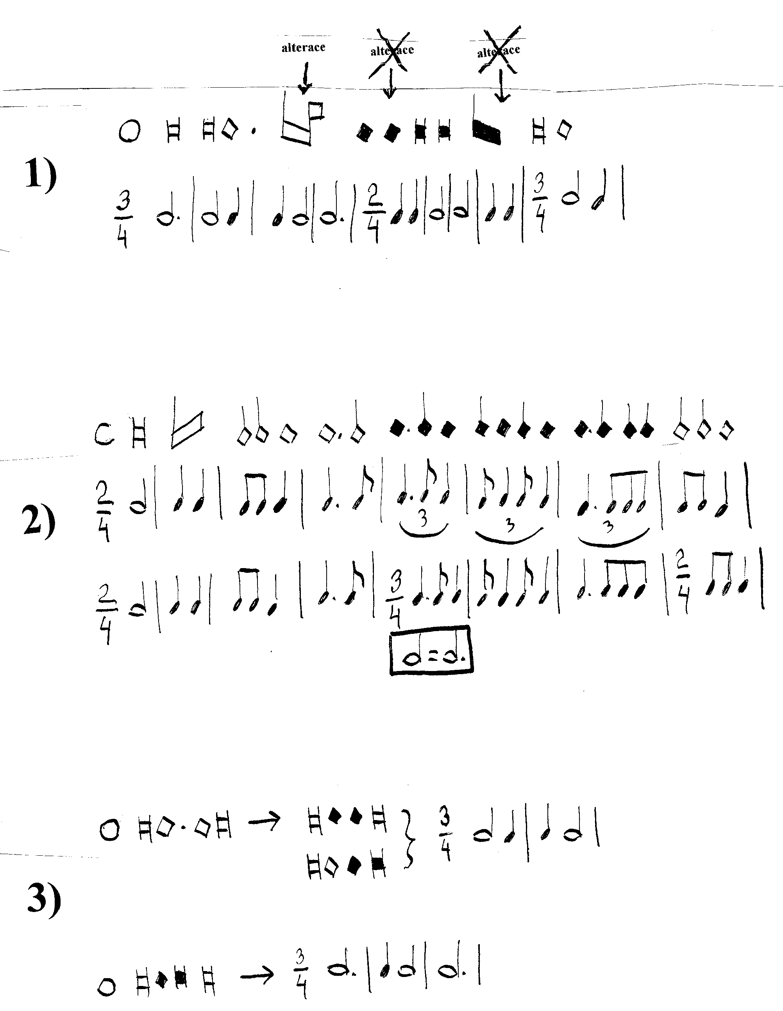

Tabulka č. 4.52

Color 2

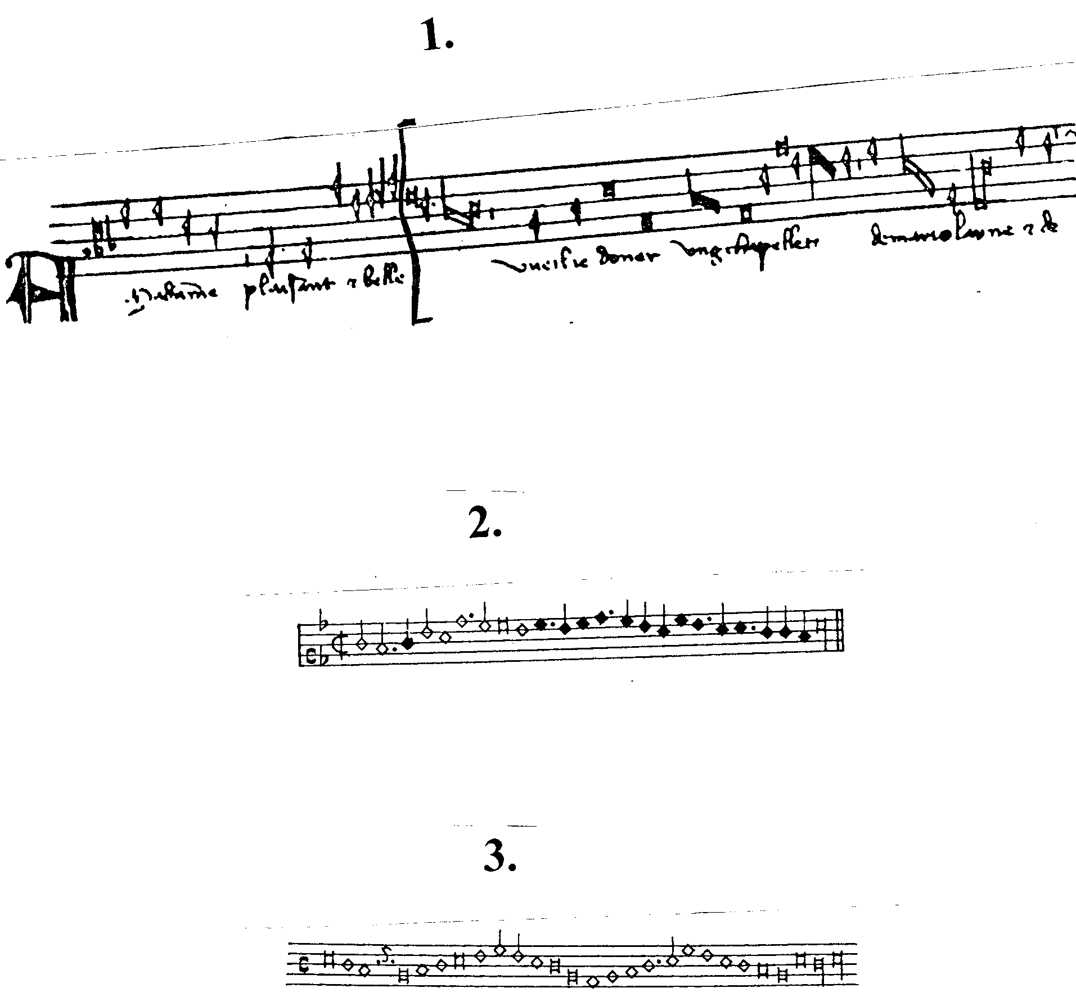

Tabulka č. 4.53

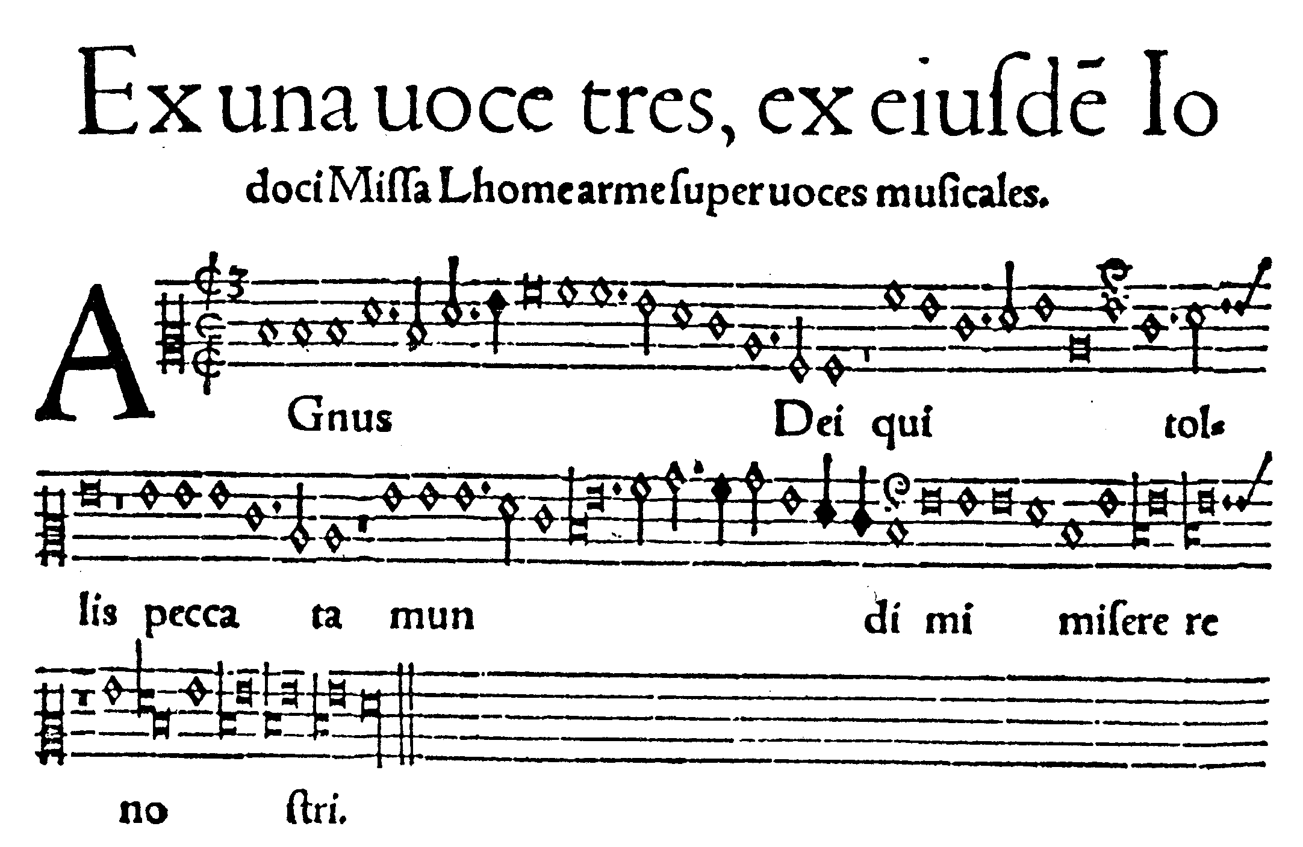

Tabulka č. 4.54

